2012


ANTOINE Sabri, BELLUOT Vincent, BENYIAT Mohamed, GOURRAUD Nicolas

[GENIE LOGICIEL]
Il s’agit de refaire la gestion de la bibliothèque de notre école pour que les professeurs et les élèves puissent emprunter des documents de l’EISTI

Table des matières
MCD……………………………………………………………………………………………………………………………………………………3
MLD……………………………………………………………………………………………………………………………………………………5
Bibliothèque de données………………….………………………………………………………………………………………………..6

- MCD
Le modèle entité-association est un modèle de données pour des descriptions de haut niveau de modèles conceptuels de données. Cela permet d’avoir une description graphique pour représenter notre base de données.
Ainsi, pour le MCD de notre projet, nous avons dû tout d’abord réfléchir sur les éléments qui étaient liés entre eux. Par exemple, l’élément « Privilège » est lié à la fois à l’élément « Droit » et aussi à l’élément « Groupe ».
Ce qui fait que l’on obtient le MDC suivant pour notre projet :
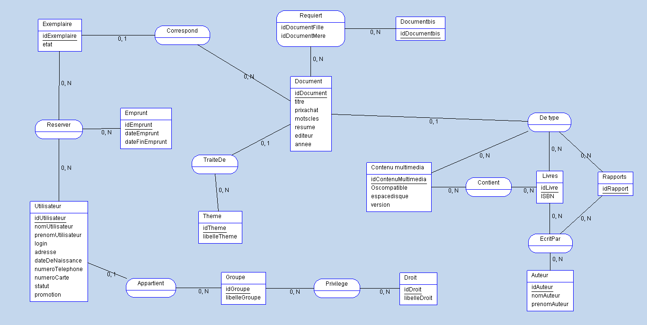

- MLD
Après avoir fait notre MDC, nous devions réfléchir ensuite sur le MLD du projet. Nous avons donc voir tout les éléments que nous avions mis dans notre MDC, voir en priorité les groupes importants ayant des sous-éléments et enfin, faire notre MLD.
Ainsi, notre MLD se décompose de la façon suivante :
- Theme (idTheme, libelleTheme)
- Utilisateur (idUtilisateur, nomUtilisateur, prenomUtilisateur, login, adresse, dateDeNaissance, numeroTelephone, numeroCarte, statut, promotion, #idGroupe)
- Groupe (idGroupe, libelleGroupe)
- Livres (idLivre, ISBN)
- Rapports (idRapport)
- Contenu_multimedia (idContenuMultimedia, Oscompatible, espacedisque, version)
- Exemplaire (idExemplaire, etat, #idDocument)
- Emprunt (idEmprunt, dateEmprunt, dateFinEmprunt)
- Droit (idDroit, libelleDroit)
- Document (idDocument, titre, prixachat, motscles, resume, editeur, annee, #idTheme)
- Auteur (idAuteur, nomAuteur, prenomAuteur)
- Documentbis (idDocumentbis)
- Requiert (idDocument, idDocumentbis, idDocumentFille, idDocumentMere)
- Reserver (idEmprunt, idUtilisateur, idExemplaire)
- De_type (idContenuMultimedia, idLivres, idRapport, idDocument)
- Privilege (idGroupe, idDroit)
- Contient (idLivre, idContenuMultimedia)
- EcritPar (idLivre, idRapport, idAuteur)

- Bibliothèque des données
L’intérêt d’un dictionnaire de données est qu’il permet d’avoir une liste de chaque donnée de référence nécessaire à la conception d’une base de données relationnelle. Il est représenté souvent sous forme d’un tableau que vous le montre notre dictionnaire de données suivant :

Nom | ID | Type
idDocumentMere | idDocumentMere | INT
idDocumentFille | idDocumentFille | INT
idDocument | idDocument | AUTO_INCREMENT
Idtheme | Idtheme | AUTO_INCREMENT
idType | idType | AUTO_INCREMENT
idTheme | idTheme | AUTO_INCREMENT
libelleTheme | libelleTheme | CHAR
idExemplaire | idExemplaire | CHAR
dateEmprunt | dateEmprunt | DATETIME
idEmprunt | idEmprunt | AUTO_INCREMENT
dateFinEmprunt | dateFinEmprunt | DATETIME
idUtilisateur | idUtilisateur | AUTO_INCREMENT
nomUtilisateur | nomUtilisateur | CHAR
prenomUtilisateur | prenomUtilisateur | CHAR
login | login | CHAR
numeroCarte | numeroCarte | INT
numeroTelephone | numeroTelephone | INT
dateDeNaissance | dateDeNaissance | DATE
adresse | adresse | CHAR
idDroit | idDroit | AUTO_INCREMENT
libelleDroit | libelleDroit | CHAR
idGroupe | idGroupe | AUTO_INCREMENT
libelleGroupe | libelleGroupe | CHAR
statut | statut | ENUM
promotion | promotion | CHAR
etat | etat | CHAR
titre | titre | CHAR
prixachat | prixachat | FLOAT
motscles | motscles | CHAR
resume | resume | CHAR
Oscompatible | Oscompatible | CHAR
idContenuMultimedia | idContenuMultimedia | AUTO_INCREMENT
espacedisque | Espacedisque | INT
version | version | CHAR
idLivre | idLivre | AUTO_INCREMENT
ISBN | ISBN | CHAR
Editeur | editeur | CHAR
annee | annee | INT
idRapport | idRapport | AUTO_INCREMENT
idAuteur | idAuteur | AUTO_INCREMENT
nomAuteur | nomAuteur | CHAR
prenomAuteur | prenomAuteur | CHAR
idDocumentbis | idDocumentbis | AUTO_INCREMENT

